TISKOVÁ ZPRÁVA
- dubna 2024

OTEVŘENÍ OBJEDNÁVEK NA
NOVÝ RENAULT CAPTUR V ČESKÉ REPUBLICE
  - Nový Captur je ve Francii k dispozici od 475 000 Kč;
  - Pohonné jednotky LPG a E-Tech full hybrid 145 jsou k dispozici od 495 000 Kč,
resp. 670 000 Kč
  - Řada se třemi úrovněmi výbavy: Evolution, Techno a novou verzi Esprit Alpine;
  - Objednávky budou otevřeny 25. dubna, dodávky započnou začátkem léta.

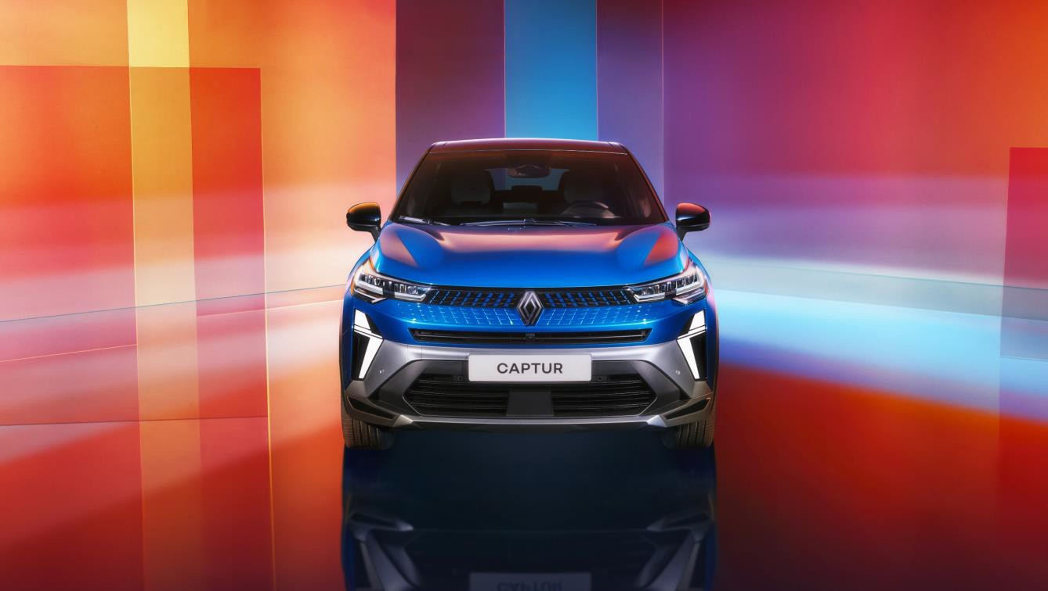

sNový Renault Captur, který byl představen 4. dubna (odkaz na Press Kit), je již k objednání v České republice.

Nový Captur, "voiture à vivre" (auto s rytmem života) segmentu B

Modelu Captur, uvedeného na trh v roce 2013, se prodalo více než dva miliony kusů v 90 zemích světa. Prostorný a modulární vůz se dodává s řadou prvků přizpůsobených životnímu stylu zákazníků: každodenní dojíždění na krátké vzdálenosti, volnočasové aktivity, víkendové výlety a dovolené.
Nový Captur, který se vyznačuje novým, dynamičtějším designem s originální stylovou přední částí. Proměnou je patrná na první pohled! Získal nový světelný podpis, vícevrstvou masku

chladiče s logem Nouvel'R a vyšší, horizontálnější kapotu. Nová přední světla jsou standardně vybavena technologií Full LED u všech verzí. Také zadní část vozu získala modernější vzhled s průhlednými kryty zadních světel, novým logem a přepracovaným difuzorem. V interiéru byla postupně odstraněna veškerá kůže. Základem nového čalounění jsou recyklované látky (u verze Esprit Alpine více než 26 %).

Jako první v segmentu B se nový Captur dodává s multimediálním systémem OpenR Link na novém 10,4palcovém vertikálním dotykovém displeji, který je v sérii pro všechny verze. Uživatelé mohou naplno využívat exkluzivní interaktivní obsah a nové služby, jako je například integrované služby systém Google s Android Automotive 12, které jsou k dispozici na přání od první verze. Kromě toho, že je rozhraní plně přizpůsobitelné, je kompatibilní s Android Auto a Apple CarPlay pro kabelové i bezdrátové připojení chytrých telefonů.

Nová generace modelu Captur obsahuje stejně širokou škálu přizpůsobitelných funkcí jako jeho předchůdce. Zákazníci si mohou vybrat z široké nabídky příslušenství a barev karoserie: bílá Nacré, šedá Cassiopée, černá Étoilé, modrá Iron a červená Flamme, spolu s novým odstínem šedá Rafale. Na přání je k dispozici dvoubarevné barevné schéma, které je u zákazníků oblíbené a pro které si mohou zvolit odstín šedá Highland, černá Étoile nebo nový odstín béžová Perle pro střechu a zpětná zrcátka.

A konečně, Nový Captur je od uvedení na trh k dispozici v nové verzi: Esprit Alpine. Tato verze je
inspirována značkou Alpine a svým sportovním vzhledem dodává designu další charakter.

Kompletní, efektivní nabídka motorů za atraktivní cenu
Základní cena nového modelu Captur činí 475 000 za verzi Evolution. Ceny začínají na 520 000 Kč, za verzi Techno a 705 000 Kč za verzi Esprit Alpine. Zákazníci mohou využít bonus při výkupu jejich stávajícího vozu.
Nový Captur je k dispozici s plně hybridním motorem E-Tech o výkonu 145 k, který nyní preferuje více než 41 % zákazníků. Tento motor dosahuje vynikajících hodnot spotřeby paliva i emisí CO2, a to 4,6 l/100 km a 105 g/km.
S plně hybridním motorem E-Tech činí základní cena nového modelu Captur 670 000 Kč pro verzi Techno a 740 000 Kč pro verzi Esprit Alpine.
Nový Captur je k dispozici také s dvoupalivovým pohonem na benzín a LPG. Tento motor, který je ekologičtější a úspornější alternativou, snižuje emise CO₂ přibližně o 10 % ve srovnání s ekvivalentním benzínovým motorem a nabízí dojezd až 1100 km se dvěma nádržemi.
Nový Captur se dodává s výběrem z pěti motorů motorů u verzí: TCe 90, TCe 100 LPG, mild hybrid 140, mild hybrid 160 EDC a E-Tech full hybrid 145.

O ZNAČCE RENAULT

Renault, historická značka mobility a průkopník elektromobilů v Evropě, vždy vyvíjel inovativní vozidla. Se strategickým plánem "Renaulution" zahájil Renault ambiciózní transformaci, která přináší hodnotu a směřuje ke konkurenceschopnější, vyváženější a elektrifikovanější nabídce. Jeho ambicí je ztělesňovat modernost a inovace v oblasti technologií, energie a služeb mobility v automobilovém průmyslu i mimo něj.

RENAULT PRESS
+420 602 275 168
Jitka.skalickova@renault.cz media.renault.cz

